
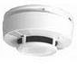
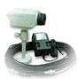
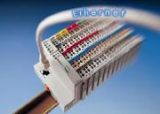
²

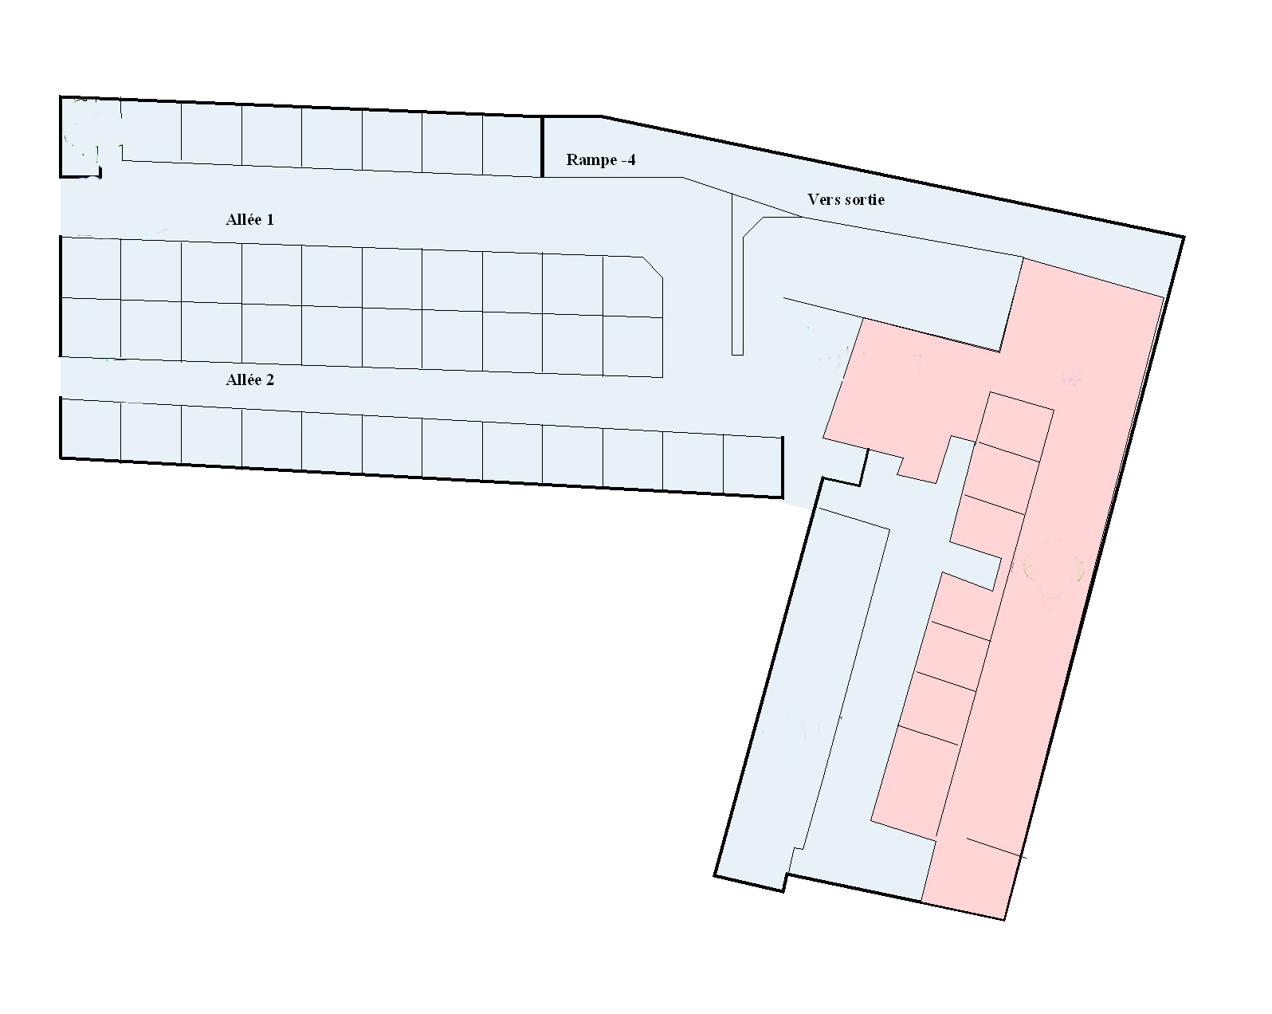
PARKING VINCI
ZONE 31
TOPOLOGIE RESEAU INFORMATIQUE
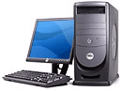
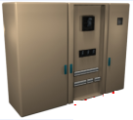
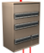
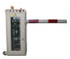

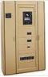
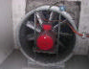
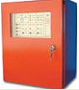
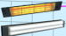
Poste de Supervision et de gardiennage
Détection incendie

?
Barrière d’accès
Extraction d’air
Vidéo de surveillance
Eclairage minimum « Anti-Panique »
Extraction d’air
Internet
Réseau Ethernet (bus RJ45)
Réseau Ethernet
Réseau Ethernet
Pc serveur/client
Surveillance
Fax
E-mail
Transfert
Contrôler Ethernet
TCP/IP 16 Bits

Blocs de secours + éclairage d’ambiance
TGBT Local Technique
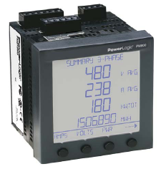
Centrale de mesure
Sortie RS485

